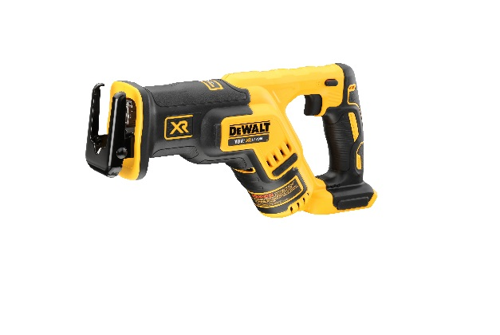

**DCS 367 NT**

**18,0 Volt Akku-Säbelsäge**

* Extrem kompakte 18,0 Volt Akku-Säbelsäge mit innovativem Design – optimal geeignet im Einsatz unter eingeengten Platzverhältnissen sowie im Einhand-betrieb durch ausbalancierte Bauweise
* Über 50% längere Laufzeit pro Akkuladung sowie höhere Lebensdauer durch innovative, bürstenlose Motor-Technologie
* Sehr hohe Durchzugskraft ermöglicht hohe Schnittgeschwindigkeit in allen Materialien
* Sicherer und vielseitiger Einsatz durch elektronische Hubzahlregulierung, Verriegelungsschalter und elektronische Motorbremse
* Sägeblätter schnell und werkzeuglos in alle vier Richtungen einsetzbar
* Schwenkbarer Sägeschuh für präzise Arbeiten und problemloses Handling
* Optimal ausgeleuchteter Schnitt-Bereich durch ideal positionierte und leistungsstarke LED
* Vollgummiertes und damit feuchtigkeitsgeschütztes Getriebegehäuse aus leichtem, aber dennoch robusten Aluminium
* Sicherer und ermüdungsarmer Einsatz durch ausbalancierte Bauweise und ergonomisch gummierten Handgriff
* Einsetzbar mit alle 18,0 Volt Li-Ion XR-Akkus (nicht im Lieferumfang)
* Serienmäßig in T STAK-Box II und als Basistype (ohne Akkus und Ladegerät) optimal geeignet bei bereits vorhandenen 18,0 Volt XR-Akkus oder für das DeWALT ‚Akku Plus‘-System

Serienmäßiger Lieferumfang

* T STAK-Box II

**Technische Daten**

|  |  |
| --- | --- |
| Akku (Volt) | 18,0 |
| Akku-Technologie | 18,0 Volt Li-Ion XR-Akkus aller Ah-Klassen |
| Leerlaufdrehzahl (min-1) | 0-2.900 |
| Hublänge (mm) | 28,6 |
| Gewicht (bei Einsatz eines 2,0 bzw.  5,0 Ah Akkus in kg) | 2,7 bzw. 2,9 |
| Schalldruckpegel LPA (dB (A)) | 88 |
| Schallleistungspegel LWA (dB (A)) | 99 |
| K-Wert (Schallleistung / (dB (A)) | 3 |
| Vibrationen (m/s²) | 17,5 |
| K-Wert (Vibrationen / m/s²) | 3 |
| EAN-code |  |